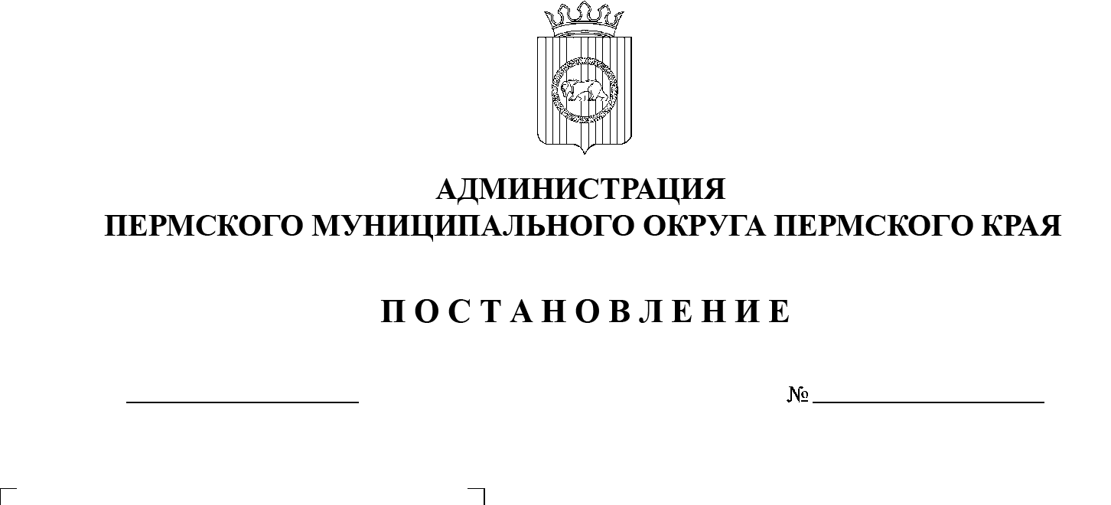

О внесении изменений

в постановление администрации Пермского муниципального округа Пермского края

от 20 января 2023 г.

№ СЭД-2023-299-01-01-05.С-33 «О подготовке объектов жилищно-коммунального хозяйства и социальной сферы

к эксплуатации в осенне-зимний период 2023–2024 годов»

СЭД-2023-299-01-01-05.С-595

28.07.2023

В соответствии с пунктом 6 части 2 статьи 30 Устава Пермского муниципального округа Пермского края

администрация Пермского муниципального округа Пермского края ПОСТАНОВЛЯЕТ:

1.  Внести в постановление администрации Пермского муниципального округа Пермского края от 20 января 2023 г. № СЭД-2023-299-01-01-05.С-33 «О    подготовке объектов жилищно-коммунального хозяйства и социальной сферы к эксплуатации в осенне-зимний период 2023–2024 годов» (далее – постановление) следующие изменения:

1.1.  по тексту слова «МКУ Управление благоустройством Пермского района» заменить словами «МКУ Управление благоустройства Пермского муниципального округа»;

1.2.  приложение 1 к постановлению изложить в новой редакции согласно приложению к настоящему постановлению;

1.3.  пункт 3 постановления дополнить подпунктом 3.9 следующего содержания:

«3.9.  ежемесячно до 20 июня, июля, августа 2023 г. предоставлять в      управление жилищных отношений администрации Пермского муниципального округа Пермского края в соответствии с утвержденным пообъектным планом-графиком паспорта готовности зданий, жилых домов согласно приложению 8 к настоящему постановлению; акты осмотра технического состояния вводов (выводов) инженерных коммуникаций в    подвальные помещения согласно приложению 9 к настоящему постановлению; акты готовности системы теплопотребления объекта к    отопительному периоду 2023–2024 годов согласно приложению 10 к  настоящему постановлению; акты обследования технического состояния дымоходов и вентиляционных каналов к отопительному периоду 2023–2024 годов согласно приложению 11 к настоящему постановлению; акты герметизации вводов (выводов) инженерных коммуникаций в подвальные помещения согласно приложению 12 к настоящему постановлению.»;

1.4.  пункт 4.4 постановления изложить в следующей редакции:

«4.4.  ежемесячно до 15 июня, июля, августа, сентября 2023 г. предоставлять:

4.4.1.  в МКУ Управление благоустройства Пермского муниципального округа информацию о ходе выполнения планов мероприятий по подготовке к    отопительному периоду, текущего и капитального ремонта объектов жилищно-коммунального хозяйства (образовательных организаций, учреждений здравоохранения, культуры, физической культуры и спорта, котельных, центральных тепловых пунктов, бойлеров, тепловых сетей) согласно приложению 5 к настоящему постановлению.

4.4.2.  в управление жилищных отношений администрации Пермского муниципального округа Пермского края информацию о ходе выполнения планов мероприятий по подготовке к отопительному периоду, текущего и капитального ремонта объектов жилищно-коммунального хозяйства (жилищного фонда) согласно приложению 5 к настоящему постановлению;»;

1.5.  в пункте 4.5 постановления слова «МКУ Управление благоустройством Пермского района» заменить словами «территориальные управления администрации Пермского муниципального округа Пермского края».

2.  Настоящее постановление вступает в силу со дня его официального опубликования.

3.  Опубликовать настоящее постановление в бюллетене муниципального образования «Пермский муниципальный округ» и разместить на официальном сайте Пермского муниципального округа в информационно-телекоммуникационной сети Интернет ([www.permraion.ru](http://www.permraion.ru)).

Глава муниципального округа В.Ю. Цветов

Приложение

к постановлению администрации Пермского муниципального округа Пермского края

от 28.07.2023 № СЭД-2023-299-01-01-05.С-595

**СОСТАВ**

**комиссии** **по подготовке объектов жилищно-коммунального хозяйства**

**и социальной сферы Пермского муниципального округа Пермского края**

**к работе в осенне-зимний период 2023-2024 годов**

|  |  |  |
| --- | --- | --- |
| Председатель: | - | первый заместитель главы администрации Пермского муниципального округа Пермского края |
| Заместитель председателя: | - | начальник МКУ Управление благоустройства Пермского муниципального округа |
| Секретарь: | - | консультант производственно-технического отдела МКУ Управление благоустройства Пермского муниципального округа |
| Члены  комиссии: | - | заместитель главы администрации Пермского муниципального округа Пермского края, возглавляющий функционально-целевой блок «Жилищное развитие» |
|  | - | заместитель главы администрации Пермского муниципального округа Пермского края, руководитель аппарата администрации Пермского муниципального округа Пермского края |
|  | -  -  - | начальник управления жилищных отношений администрации Пермского муниципального округа Пермского края  заместитель начальника МКУ Управление благоустройства Пермского муниципального округа  начальник производственно-технического отдела МКУ Управление благоустройства Пермского муниципального округа |
|  | - | начальник управления образования администрации Пермского муниципального округа Пермского края |
|  | - | директор муниципального учреждения «Управление капитального строительства Пермского муниципального округа Пермского края» |
|  | - | руководитель ресурсоснабжающей организации, хозяйствующей на территории Пермского муниципального округа Пермского края (по согласованию) |
|  | -  - | инспектор государственного жилищного надзора Пермского края (по согласованию)  инженерно-технический работник газовой службы по внутриквартирному газовому оборудованию Пермского районного филиала АО «Газпром газораспределение Пермь» (по согласованию) |
|  | - | государственный инспектор отдела по надзору за    тепловыми установками и сетями Западно-Уральского управления Федеральной службы по экологическому, технологическому и атомному надзору (по согласованию) |